【摄影作品】
午后休憩，原来我并不孤单
（经管刘珊珊，2013年4月6日）

这幅照片是在去年国庆期间，取景于九寨沟熊猫海旁的走道上。
采用佳能的单反相机对此时的有趣景色进行抓拍，定焦于照片较中间的毛毛虫，对后方的景色淡化，突出重心；同时由于拍摄时间处于下午一点多，天气晴朗，光线充足，故不考虑色调。
照片定名为《午后休憩，原来我并不孤单》，希望大家通过看我这幅照片，可以感受到我的快乐，这种快乐不仅来自我的旅行收获，而且还由于我乐于寻找生活趣味的态度。
注：照片一幅见下页。
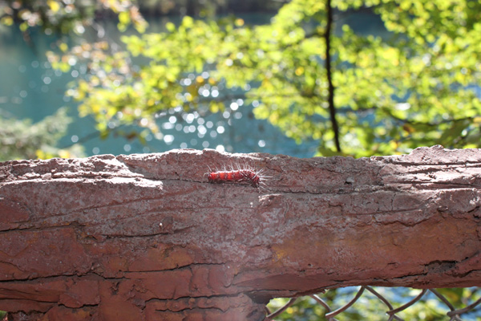
2012年国庆期间于九寨沟，刘珊珊摄影
（注：学校关工网站刊发时间：2013年4月8日。）

